Государственное учреждения образования
«Средняя школа №1 г. Ельска»

ОПИСАНИЯ ОПЫТА ПЕДАГОГИЧЕСКОЙ ДЕЯТЕЛЬНОСТИ
«ФОРМИРОВАНИЯ У УЧАЩИХСЯ 2-4 КЛАССОВ НАВЫКОВ ИГРЫ
В ФУТБОЛ ЧЕРЕЗ ИСПОЛЬЗЫВАНИЕ СИСТЕМЫ УЧЕБНЫХ
И ВНЕКЛАССНЫХ ФОРМ РАБОТЫ»

Исполнитель: Дворак Степан Григорьевич,
учитель физической культуры и здоровья
тел.: 8(029) 327-40-09
email: stafan1@tut.by
Ельск, 2017
Содержание работы
1. Актуальность опыта | 1
2. Цели и задачи | 1
3. Описания опыта | 1
4. Результативность опыта | 1
5. Заключения | 1
6. Литература
7. Приложения

- Информационный блок
1.1. Название темы опыта: формирование у учащихся 2-4 классов навыков
игры в футбол через использование системы учебных и внеклассных форм работы.
В ходе реализации этой темы на практике мною применялись различные педагогические методы и приёмы обучения. Использовались практические методы, методы использования слова, методы наглядного восприятия. Задействовались разнообразные средства обучения – специальные упражнения и спортивные оборудование, мультимедийные презентации, иллюстрации, стенды наглядной агитации. Вся деятельность учеников проходила в рамках учебной программы, спортивно-массовых и физкультурно-оздоровительных мероприятий, “Дней здоровья” и спортивных соревнований.
1.2 Актуальность опыта.
Можно утверждать, что никогда не игравших в футбол людей на свете просто не существует. Когда-нибудь да обязательно это было с каждым из нас. Пусть не по правилам. Но никто не избежал этой радости – ударить ногой по упруго надутому мячу, послушно летящему в заданном направлении. И многие, ощутив эту радость, уже не хотели от нее отказаться и отдали своё спортивное пристрастие футболу. Футбол является популярным видом спорта среди детей и подростков, обладающим широкими возможностями для развития здоровья, повышения двигательной активности. Обучения игре в футбол осуществляется как на учебных занятиях, так и в спортивных секциях, занятиях по интересам.
В условиях школьной спортивной базы, обеспеченности спортивным инвентарём и оборудованием, подготовленности педагогических кадров, необходима разработка педагогически оправданных технологий обучения навыкам игры в футбол, применение на начальном этапе подготовки средств и методов для овладения техническими и тактическими навыками игры.
Начальный этап подготовки юных футболистов преследует две главные цели:
- знакомство детей младшего школьного возраста с футболом, как действенным средством физического воспитания;
- отбор одарённых ребят для привлечения в специализированные отделения детско-юношеских спортивных школ и участие их в спортивных соревнованиях.
Подготовка юных футболистов представляет собой педагогический процесс, который содержит две стороны, пронизывающие и дополняющие друг друга, - обучение и тренировку. При работе с детьми 8-11 лет обучения имеет преобладающие значения. Конечной целью детей этого возраста является приобретение элементарных знаний, умений и навыков, воспитание физических и психических качеств, необходимых для участия в соревнованиях по футболу, мини-футболу. В результате занятий в кружках и секциях дети должны приобрести специальную игровую ловкость, представляющую собой сочетание специальных двигательных (моторных) и интеллектуальных качеств.
Возраст 8-10 лет – лучший период для начала работы по овладению спортивной моторикой. Важно учитывать, что каждый ребёнок обладает потенциальными возможностями для овладения комплексом специальных качеств и навыков. Однако темпы роста, динамика совершенствования всегда индивидуальны. Поэтому одна из важнейших обязанностей педагога заключается в выявлении индивидуальных возможностей каждого учащегося и нахождении оптимальных для данной группы занимающихся средств совершенствования. [2, ст. 10-11]
1.3 Цель опыта
Использование различных форм работы с целью формирования у учащихся 2-4 классов навыков игры в футбол и популяризации футбола как вида спорта.
1.4 Задачи опыта
- изучить и проанализировать разнообразные упражнения, игровые задания, применение которых способствует формированию навыков игры в футбол;
- подобрать и систематизировать наиболее эффективные упражнения, игровые задания, применение которых способствует формированию навыков игры в футбол;
- привлечь наибольшее количество учащихся к систематическим занятиям в объединениях по интересам, секции по футболу.
1.5 Длительность работы над опытом
Работа над темой велась с 2015 по 2017год.
1-й этап – подготовительный. На первом этапе изучалась специальная педагогическая литература, методики и технологии по развитию физических качеств, технической и тактической подготовки футболистов. Наиболее привлекательные и подходящие брались мною на вооружение.
2-й этап – проектный. На этом этапе разрабатывалась программа по формированию навыков игры в футбол, технической и тактической подготовки.
3-й этап – экспериментальной реализации. Работа над внедрением программы в учебно-воспитательный процесс проходила на уроках физической культуры и здоровья, объединениях по интересам с использованием специальных упражнений, подвижных игр, стендов наглядной агитации, мультимедийных презентаций и др.

2 .Описание технологии опыта
2.1 Ведущая идея опыта.
Создание условий для получения навыков игры в футбол в урочной и внеурочной деятельности, популяризация футбола с привлечением наибольшего количества учащихся и как следствие рост результативности в районных, областных и республиканских соревнованиях.
2.2 Описание сути опыта.
Уроки физической культуры и здоровья, на которых осваиваются приемы техники футбола, могут вызывать большой интерес у учащихся различного возраста – как у мальчиков, так и у девочек.
Упражнения с элементами футбола доступны для учащихся различного возраста. Они развивают функциональные возможности основных систем организма, воспитывают широкий комплекс физических качеств, в том числе координацию движений. В начальной школе эти упражнения, основанные на естественной координации движения в беге, прыжках и основных приемах техники футбола: ведении и передачах мяча.[3, ст. 27]
Во 2-4 классах основным средством физического развития являются подвижные игры. Во втором классе использую игры, в которых учащиеся приобретают двигательный опыт и осваивают действия с естественной координацией движений (бег, прыжки, метание мячей). Такие игры способствуют овладению бегом с изменением скорости направления движения, со стартовым ускорением (приложение 1). В третьем классе применяю игры, в которых требуются согласованные действия в парах, в небольших группах. Это дает возможность рекомендовать для занятий с учащимися командные игры и игры с элементами футбола (приложение 2). В четвертом классе на занятиях использую игру в футбол по упрощенным правилам. Учащиеся получают представления о том, как правильно выполнять приемы техники футбола, и выполняют соответствующие упражнения для обучения данным приемам, основу которых составляют следующие базовые элементы: удары по мячу внутренней стороной стопы, остановка мяча внутренней стороной стопы и подошвой, ведение мяча внутренней стороной стопы и носком (приложение 3).
С уроками физической культуры и здоровья тесно связана внеклассная и спортивно-массовая работа, как одна из составных частей физического воспитания школьного спорта. Ее содержание определено действующими учебными программами по физической культуре. При правильной организации занятий она способствует улучшению знаний, формированию умений и навыков, получаемых на уроках физической культуры и здоровья. Поэтому два часа в неделю мною проводятся занятия в объединении по интересам «Мини-футбол». Разработана программа «Мини-футбол», предназначенная для физкультурно-оздоровительной работы и повышения спортивного мастерства учащихся школы (от 8 до 10 лет), которые проявляют интерес к физической культуре и спорту. В программу включены доступные для учащихся упражнения, способствующие овладению элементами техники и тактики игры в футбол, развитию физических способностей, приобретению теоретических сведений, а также навыков участия в игре и организации самостоятельных занятий. Новизна программы заключается в том, что в ней введен раздел «Техническая и тактическая подготовка игры в футбол», благодаря чему появилось большое количество учебных часов на разучивание и совершенствование технико-тактических приемов, что позволяет привлечь как можно больше учащихся к занятиям футболом и привить им любовь к этому виду спорта.
Целесообразность программы заключается в том, что она позволяет учащимся восполнять недостаток навыков и овладеть необходимыми приемами игры во внеурочное время, так как количество учебных часов, отведенных на изучение раздела «Футбол» в школьной программе недостаточно для качественного овладения игровыми навыками и в особенности тактическими приемами. Программа актуальна на сегодняшний день, так как ее реализация восполняет недостаток двигательной активности, имеющейся у детей, в связи с высокой учебной нагрузкой. Систематические занятия футболом способствуют развитию у учащихся: силы, быстроты, выносливости, чувства коллективизма, а также улучшает деятельность центральной нервной системы, сердечно-сосудистой, дыхательной системы, что плодотворно сказывается на здоровье занимающихся.
Для повышения интенсивности занятий, развития у школьников физических качеств и формирования технических умений на своих занятиях я использую такое эффективное средство, как круговая тренировка.
Круговая тренировка – это форма занятий, во время которой упражнения выполняются учащимися поочередно или группами на заданных местах, процессе движения по кругу или замкнутой линии. [4, ст. 27]
Основная задача круговой тренировки – обеспечить высокую работоспособность организма.
По своей форме круговая тренировка разделяется на поточную и групповую.
Поточная форма тренировки предполагает непрерывное движение учеников в колонне по замкнутой линии (окружности, периметру прямоугольника), с преодолением по ходу движения отдельных упражнений (ведение мяча змейкой, по прямой, преодоление барьеров с мячом, удар по воротом и т.п.)
Групповая форма тренировки предполагает разделение учащихся на небольшие по численности группы, каждая из которых автономно работает на отдельных «станциях» с быстрой или отодвинутой по времени сменой мест занятий.
Специфическая особенность поточной круговой тренировкой состоит в том, что она проводится в довольно быстром темпе, не предполагающем обучение школьников каким либо умением, а только с использованием уже имеющегося у них двигательного багажа. Поэтому подбор упражнений должен соответствовать возможностям учеников.
Учитель должен подбирать для поточной тренировки задания, выполняемые примерно за одинаковое время. Иначе у некоторых “точек” будет выстраиваться очередь, и поточная форма занятий превратится в групповую.
Надо сразу сказать, что поточную тренировку в идеальной форме (непрерывное движение всех учеников от одной “точки” занятий к другой) невозможно организовать в малых по размеру спортивных залах. Как бы не комбинировал учитель варианты расстановки мест занятий, возле них всегда будут находиться несколько ожидающих своей очереди учеников. Поэтому с учетом размера спортивного зала, материально-техническим обеспечением школы, общим физическим и техническим развитием учащихся и для совершенствования техники приёмов и тактических действий, мною были подобраны и разработаны специальные упражнения для круговой тренировки (приложение 4, 5).
При проведении занятий по интересам и спортивно массовой работы важно учитывать индивидуальные особенности каждого ученика. Необходимо правильно рассчитывать физическую нагрузку для каждого учащегося, что является важным условием для воспитания в детях уверенности в своих силах, психологического настроя, необходимого для достижения успеха.
Одно из важных условий правильного регулирования нагрузки – дифференцированный подход к учащимся
При выполнении заданий учитываю подготовленность отдельных групп учеников, варьирую скорость и продолжительность выполнения упражнений. Один ученик поймет структуру движения после показа, другому достаточно рассказать, а третьему нужно и то и другое. Поэтому при обучении иногда использую видеозапись. Многие дети так быстрее понимают структуру движения.
Считаю важным привлечение к спортивно-массовой и внеклассной работе детей с ослабленным здоровьем, детей с особенностями психофизического развития. Эти дети наравне со всеми с интересом занимаются у меня на уроках физической культуры и здоровья, в объединениях по интересам, принимают активное участие в спортивной жизни школы, района, области. При работе с такими детьми важна диагностика развития двигательного аппарата. В этом помогает учитель-дефектолог, педагог-психолог, медицинский работник. Затем продумываю план работы, чтобы он соответствовал возможностям ученика. При обучении больше времени уделяю технической стороне двигательного действие, а также подготовительные и подводящие упражнения соответственно их особенностям. При работе с такими детьми больше внимания уделяю развитию внимания, дисциплинированности, волевых качеств, аккуратности. Систематически повторяю, раннее изученные, движения. Для детей с особенностями психофизического развития нужно создать на занятии доброжелательную и комфортную атмосферу. Учитываю уровень физической подготовленности и состояние физической и психической активности. Избегаю конфликтных ситуаций, не допускаю принуждения, так как такие дети не воспринимают приказной тон. При работе с ними больше использую наглядность и зрительные ориентиры. Часто сам работаю, например, в паре, при обучении какому-либо движению. Целенаправленная работа в данном направлении приносит результаты. Ребята с ОПФР в составе команды школы становились победителями и призерами районных, областных соревнований по мини-футболу, кроссу, «Малые Олимпийские игры», детская легкая атлетика.
Стараюсь учить каждого ребенка на уровне его возможностей и способностей. Это делает учебный процесс более эффективным.
2.3. Результативность и эффективность опыта.
За время реализации опыта у учащихся существенно улучшились навыки игры в футбол. Это доказывает правильность подобранных мною упражнений и игровых заданий, используемых при обучении. Кроме того учащиеся начали успешнее выполнять нормативы учебной программы по предмету, выступать в соревнованиях «Малые Олимпийские игры» (I место в районном этапе, III в областном, приложение 6). В 2016/2017 учебном году ребята успешно прошли тестирование в рамках соревнований «Детская легкая атлетика» (I место в районном этапе, II в областном), (приложение 7).
Посещение учебных занятий, занятий по интересам по футболу позволило учащимся повысить уровень своей физической подготовленности, в результате чего некоторые из них стали победителями и призерами районных соревнований по кроссу, легкой атлетике «Школиада», футболу и мини-футболу. Совместная работа с учащимися в рамках данной темы, работа по подбору новых, интересных форм деятельности позволила мне стать лауреатом республиканского смотра-конкурса на лучшую организацию оздоровительных мероприятий по популяризации футбола и физкультурно-спортивного мероприятия «Урок (час) футбола» (приложение 8). При подготовке материалов на конкурс мною был оформлен стенд «Юный футболист», который постоянно использую в работе по популяризации футбола среди детей.
Заключение.
Можно, не преувеличивая, утверждать, что футбол – прекрасное средство физического развития и укрепления здоровья школьников. Юные футболисты быстро прибавляют в силе и выносливости. Успешно обучаются владению своим телом, свободе движений. В процессе занятий футболом дети становятся много проворнее и точнее в своих действиях, развивается периферическое зрение, быстрота реакции.
В каждом ребенке есть способности. Задача учителя их найти и развить в соответствии с его возможностями. Найдя подход к каждому учащемуся, построив с ними доверительные отношения, понимая и видя существующие проблемы, учитель физической культуры и здоровья может достичь хороших спортивных результатов. И, что самое главное, привить детям любовь к футболу и вообще к спорту, сформировать у них потребность в ведении здорового образа жизни.
Литература.
1. Л .П. Матвеев Теория и методика физической культуры: учебное пособие институтов физкультуры- М: Физкультура и спорт,1991.- 543 с.ил.
2. Буйлин Ю. Ф. и Портных Ю.И. Мини-баскетбол в школе. Пособие для учителей. М. «Просвещение», 1976.- ст.10-11.
3. Научно-методический журнал. “Физическая культура в школе”, 2005,№4 – ст. 27.
4. Научно-методический журнал. «Физическая культура в школе», 2005, №5 –ст. 27.
5. Г. П. Богданов , «Игры и развлечения в группах продленного дня», М. «Просвещение» - ст. 58-63.
6. Овчаров В. С. Настольная книга учителя физической культуры. Методическое пособие/ В. С. Овчаров – Минск: Сор- вит, 2008- 200с.

ПРИЛОЖЕНИЕ 1
Игры с бегом
Название: «Гуси-лебеди» (место проведения: зал, площадка.)
Содержание | Схема
Выбирают «волка» и «пастуха». Остальные дети- «гуси». «Гуси» находятся на одной стороне площадки, а «пастух» на другой. «Волк» посередине. «Пастух» зовет гусей, а они отвечают:  -Гуси, гуси !  -Га-га-га !  -Есть хотите ?  -Да-да-да !  - Так летите !  -Нам нельзя, серый волк под горой не пускает нас домой!  -Так летите, как хотите, только крылья берегите.  Гуси, расправив крылья, летят через луг. | 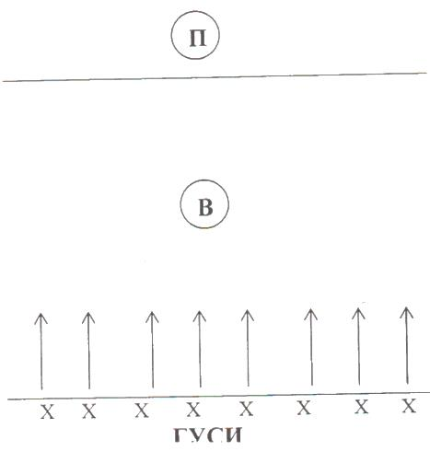

Название: «Воробьи и вороны » (место проведения: зал, площадка.)
Содержание  Играющие делятся на две группы: «воробьи» и «вороны».Группы выстраиваются спиной друг к другу. Определяется ,где у «воробьев» домик. Ведущий выкрикивает название «вороны!», «воробьи» убегают в свой домик, а «вороны» их ловят. Ведущий может намерено ошибаться, медленно выкрикивая другие слова, например, «Ворота!». | Схема 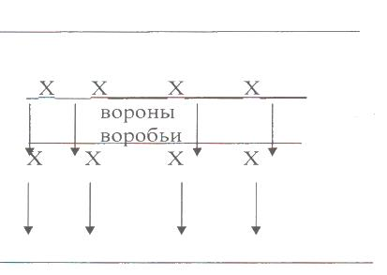

Название: «У медведя во бору» (место проведения: зал, площадка.)
Содержание | Схема
Выбирают медведя, определяют, где его берлога. Дети идут к берлоге и напевают песенку:  У медведя во бору  Грибы, ягоды беру.  А медведь не спит,  И на нас рычит!  По окончанию слов, медведь вылазит из берлоги и ловит детей. | 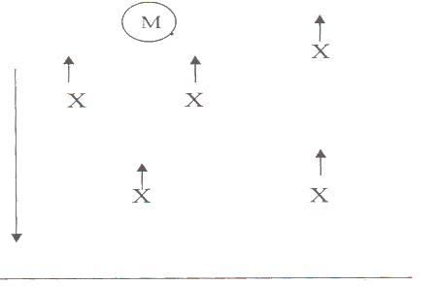
Игры с ползанием и лазанием
Название: «Ловля обезьян» (место проведения: зал, площадка.)
Инвентарь: гимнастическая стенка
Содержание | Схема
Дети делятся на две группы: «обезьяны» и «ловцы обезьян». «Обезьяны» находятся на гимнастической стенке, «ловцы обезьян»- на противоположной стороне. «Ловцы обезьян» показывают какие-нибудь движения, а «обезьяны» их повторяют. По сигналу «Ловцы!» «обезьяны» влезают на гимнастическую стенку, а «ловцы обезьян» ловят их. | 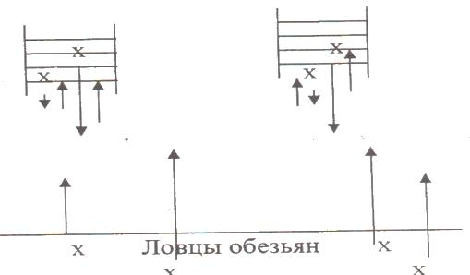
Название: «Котята и щенята» (место проведения: зал, площадка.)
Инвентарь: гимнастическая стенка, гимнастическая скамейка.
Содержание | Схема
Дети делятся на 2 группы: «котята» и «щенята». «Котята» находятся возле гимнастической стенки, «щенята»- на противоположной стороне за гимнастической скамейкой. По сигналу «Котята!» «котята» бегут по залу (легко, мягко). На слова «Щенята!»- «щенята» перелезают через скамейку и ловят «котят», которые влезают на гимнастическую стенку. | 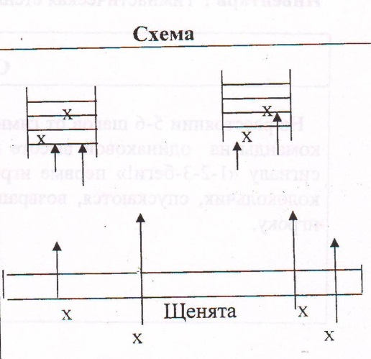
Игры с мячом
Название: «Мяч через сетку» (место проведения: зал, площадка.)
Инвентарь: сетка, мяч.
Содержание
Играющие располагаются по обе стороны от натянутой веревки на расстоянии 2-2,5 м и перебрасывают мяч различными способами (снизу, из-за головы, сверху и т.д.).

Название: «Охотники и утки» (место проведения: зал, площадка.) Инвентарь: мяч.
Содержание
Дети делятся на 2 команды - охотников и уток. На земле чертят большой круг. Утки размещаются в кругу, охотники - за кругом. Охотники, перебрасывая большой мяч, стараются попасть им в уток. Утки, в которых попали, выбывают из игры. Когда будут запятнаны все утки, команды меняются местами.

Название: «Школа мяча» (место проведения: зал, площадка.)
Инвентарь: мячи.
Содержание
Эта система упражнений подобранных и выполняемых в определенном порядке.
1 группа
Бросить мяч вверх и поймать его 2 руками.
Бросить мяч вверх и поймать его одной рукой.
Бросить мяч вверх и поймать его левой рукой.
Ударить мяч о землю и поймать его двумя руками.
Ударить мяч о землю и поймать его правой рукой.
Ударить мяч о землю и поймать его левой рукой.
2 группа
Ударить мяч о стену и поймать его двумя руками.
Ударить мяч о стену и поймать его одной рукой.
Ударить мяч о землю и поймать его левой рукой.
Ударить мяч о стену и поймать его двумя руками после отскока от земли.
Ударить мяч о стену и поймать его после отскока правой (левой) рукой.
3 группа
Ударить мяч одной, а поймать двумя руками.
Ударить мяч о стену, бросив из-за спины, и поймать его.
Ударить мяч о стену, бросив из-за головы, и поймать его.
Ударить мяч о стену, бросив из-под ноги, и поймать его.

ПРИЛОЖЕНИЕ 2
Игры для мальчиков с элементами футбола.
Перехват. Играющие разбиваются на группы по четыре человека. Трое становятся (образуя треугольник) на расстоянии 5 м друг от друга, один — в центр. Игроки передают друг другу мяч ударами ноги. Стоящий в середине старается отобрать у них мяч. Если ему это удается, то он меняется местом с виновником потери мяча. Доведя число участников до пяти, можно обусловить, что передающие друг другу мяч имеют право делать это только в одно касание.
Обведи и забей гол. Группа играющих располагается примерно в 30 м от ворот. Один из игроков ведет мяч, с расстояния 15—20 м от ворот производит прицельный удар по воротам, затем поворачивается лицом в поле, пытается отобрать мяч у следующего, который стремится его обвести. Выполнив роль защитника, он направляется за своим мячом и занимает место для следующей атаки ворот. Ворота защищает вратарь, выбирай из числа играющих. Победителем становится тот, кто забьет больше голов.
Жонглеры. Играющие поочередно подбивают ногами мяч после отскока от земли. Побеждает тот, кто в трех попытках сделает больше ударов.
Будь начеку. Одновременно соревнуются несколько команд. Они строятся за общей линией старта в колонны по одному. В 3 м напротив каждой колонны обозначается круг диаметром 1 м, далее, на расстоянии 12 м от первого,— второй круг. В ближние от команд круги кладется по мячу. Игроки в командах рассчитываются по порядку номеров. Руководитель игры громко называет номер. Игроки, имеющие этот номер, выбегают вперед, подхватывают мяч и ведут его во второй круг, где и оставляют. Затем быстро возвращаются назад. Кто первым пересечет линию старта-финиша, приносит своей команде одно очко. Номера вызывают вразнобой, но так, чтобы в ходе игры каждый футболист смог сделать две-три перебежки. Побеждает команда, набравшая больше очков.
Футбольный слалом. На площадке обозначают линию старта-финиша. Перед ней расставляют две трассы из фишек одинаковой длины (шесть фишек на расстояние 2,5—3 м один от другого). Игроки делятся на две команды. Из каждой на старт выходит по одному участнику. По сигналу они должны провести мячи между флажков, обводя их змейкой, и таким образом вернуться назад. На линии финиша игрок останавливает мяч ногой. Прибежавший первым получает очко. Команда-победительница определяется по сумме очков.
Попади в мишень. Участники двух команд поочередно с расстояния 10—12 м бьют мячом в круг диаметром I м, нарисованный на деревянном щите. Каждый выполняет по пять ударов правой и левой ногой с разбега по неподвижному мячу. Побеждает команда, набравшая больше очков за попадания.
Эстафета с обводкой. Соревнуются две-три команды. Они строятся в колонны по одному за общей линией старта. Перед каждой на расстоянии 6 м устанавливается первая стойка (флаг) и далее через каждые 2—3 м еще пять стоек. По сигналу первые номера команд ведут мяч вперед и начинают обводить стойки, затем таким же образом ведут мяч назад и на линии старта-финиша передают его вторым номерам и т. д. Команда, завершившая эстафету первой, объявляется победившей. Обводку можно делать в разных вариантах, например, вокруг каждой стойки влево, вправо, зигзагообразно и т. д.
Выбей мяч из круга. Состязаются одновременно две команды по шесть игроков. На площадке очерчивается большой круг. Команда, начинающая игру первой, размещается в кругу и начинает выполнять передачи мяча, стремясь, чтобы он не попал к водящим — двум игрокам, которых выделяет противоположная команда. Задача водящих — отобрать мяч у соперников из выбить его из круга. Через некоторое время команды меняются ролями. Побеждает команда, водящие которой большее число раз сумели выбить мяч из круга.

ПРИЛОЖЕНИЕ 3
Упражнения для обучения техническим приемам игры в футбол таковы.
Удар по мячу внутренней стороной стопы.
1.С шагом и постановкой опорной ноги имитация удара с поворотом стопы бьющей ноги на 90°.
2. Выполнять удары по неподвижному мячу с места внутренней стороной стопы. Упражнения выполнять в парах, во встречных колоннах, с перемещением в противоположную колонну.
3. Выполнять удары по неподвижному мячу с прямого разбега после одного или нескольких шагов.
4. Выполнять удары по неподвижному мячу в цель с расстояния 8-10 м после разбега.
5. Послать мяч вперед и, догнав мяч, нанести удар по катящемуся мячу внутренней стороной стопы.
6. Выполнять удары в цель по мячу, катящемуся сбоку, навстречу (после передачи партнера).
Остановка мяча внутренней стороной стопы.
1. Выполнить имитацию остановки — стопа ноги, останавливающей мяч, развернута кнаружи на 90°, носок несколько приподнят.
2. Выполнить серию остановок мяча после его передач партнером. В момент соприкосновения мяча и стопы нога отводится назад до уровня опорной ноги.
3. С 5-6 м направить мяч низом в стену и остановить его после отскока. Остановку мяча выполнять поочередно левой и правой ногой.
4. Выполнять остановку катящегося мяча внутренней стороной стопы после передач партнера.
Остановка мяча подошвой.
1. Выполнить серию остановок мяча после собственного подбрасывания. Стопа накрывает мяч в момент соприкосновения его с поверхностью поля, носок приподнят, пятка опущена. В момент соприкосновения мяча с подошвой нога сгибается в коленном и тазобедренном суставах.
2. Выполнять остановки мяча подошвой после набрасывания мяча партнером, стоящим напротив.
3. Выполнять остановки подошвой катящегося навстречу мяча после передач партнера.
4. Выполнять остановки мяча подошвой после отскока его от стены после собственных передач.
Ведение мяча внутренней стороной стопы и носком.
1. Выполнять ведение мяча внутренней стороной стопы, носком, поочередно левой и правой ногой подбивая мяч. Выполнять ведение шагом, затем ускорить движение.
2. Выполнять ведение мяча внутренней стороной стопы, ведя мяч по кругу радиусом 1-2 м, правой ногой влево, левой ногой вправо.
3. Выполнять ведение мяча внутренней стороной стопы или носком по прямой и с изменением направления, постепенно увеличивая скорость движения.
4. На площадке устанавливают несколько ориентиров. Выполнять ведение мяча, поочередно обводя каждый ориентир справа или слева по кругу.
Упражнения для совершенствования передач, остановок, ведения мяча.
1. Остановки и передачи мяча. Первым касанием остановить мяч, вторым касанием осуществить передачу мяча на 8-10 м во встречную колонну.
2. Ведение и передача мяча. После ведения мяча по прямой выполнить передачу на 8-10 м во встречную колонну.
3. Удары мяча в цель после его ведения Удар выполнять с 10-12 м в цель на стене. Целью может быть нарисованный круг, квадрат или гимнастический обруч,
4. Передачи и остановки мяча. Остановку выполнять одной ногой, передачу — другой (на расстояние 8-10 м).
5. Передачи и остановки мяча в круге. Игрок в центре круга поочередно выполняет передачи мяча своим партнерам. После остановки мяча они возвращают мяч водящему. Передачи и остановки мяча выполнять внутренней частью столы.
6. Несколько игроков выполняют ведение мяча на ограниченной площадке, меняя направление. Постепенно уменьшать размеры площадки.

ПРИЛОЖЕНИЕ 4
Круговая тренировка ( поточная форма)
5 м
1м83 cм
1м 22 см
1,5 м
2 м
1,5 м
I
II
III
IV

- Обводка фишек змейкой.
- Мяч под барьером (преодоление барьера прыжком).
- Обводка гимнастических палок.
- Ведение мяча по прямой с ударом по хоккейным воротам.

ПРИЛОЖЕНИЕ 5
Круговая тренировка (групповая форма)
III
IV
II
5 м
I
V

- Передачи мяча в парах.
- Набивание мяча ногой с отскоком от пола.
- Передача мяча друг другу головой в паре.
- Передача мяча через л/а барьеры.
- Удар по хоккейным воротам на точность
ПРИЛОЖЕНИЕ 6
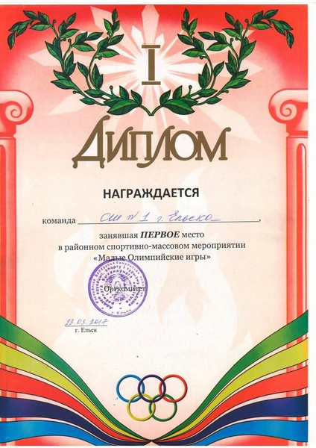 | 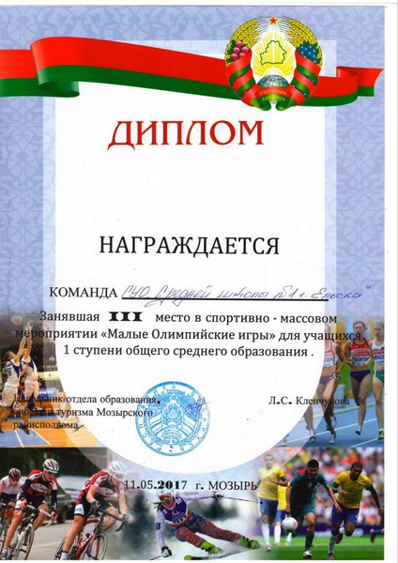
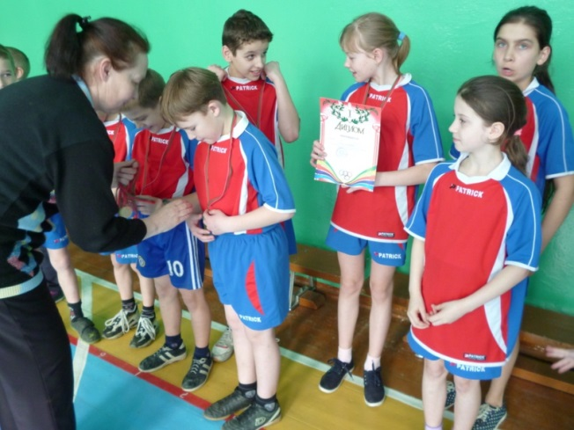 | 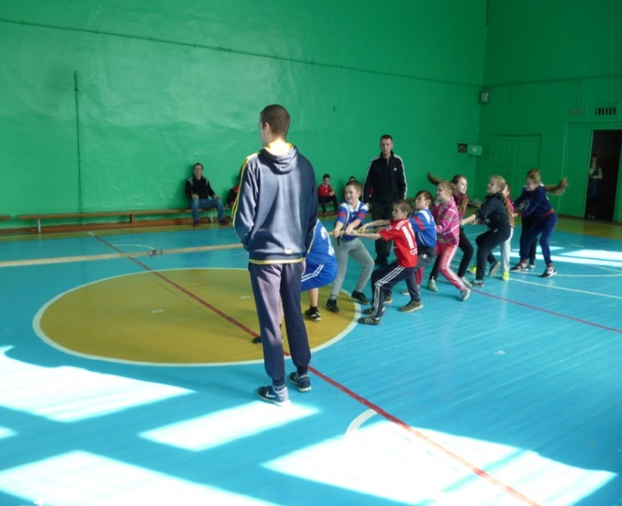
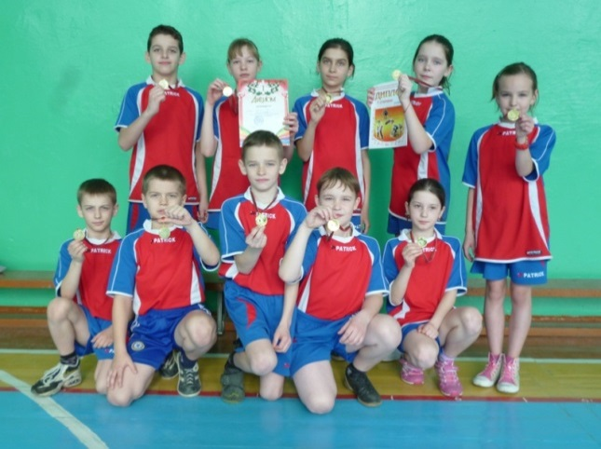

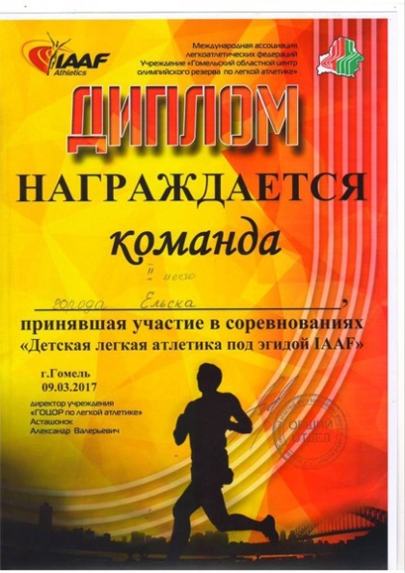 | 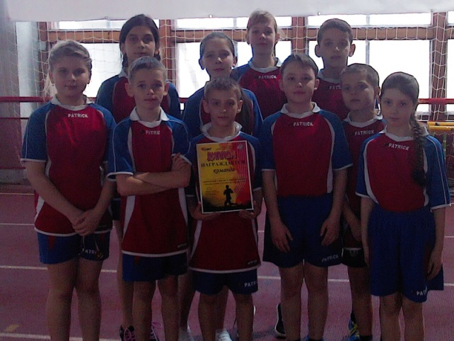
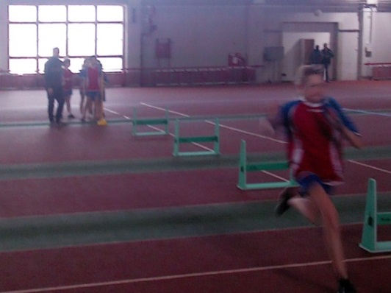 | 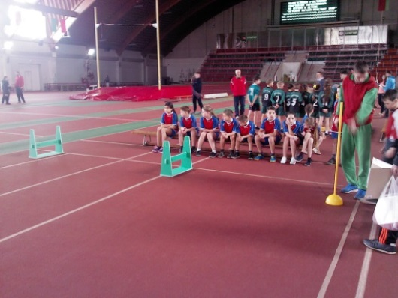
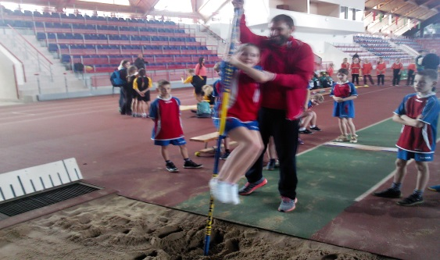
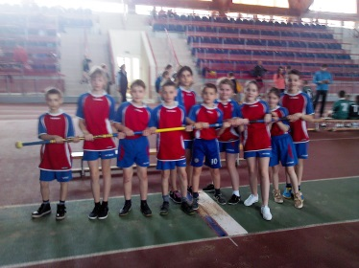
ПРИЛОЖЕНИЕ 7
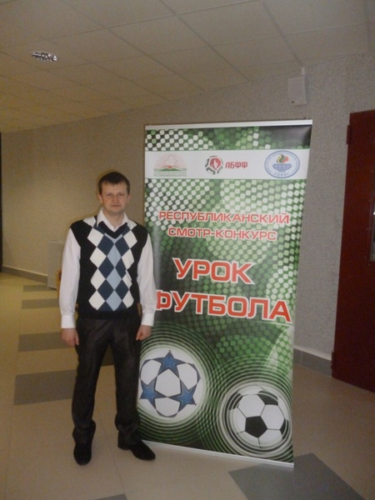 | 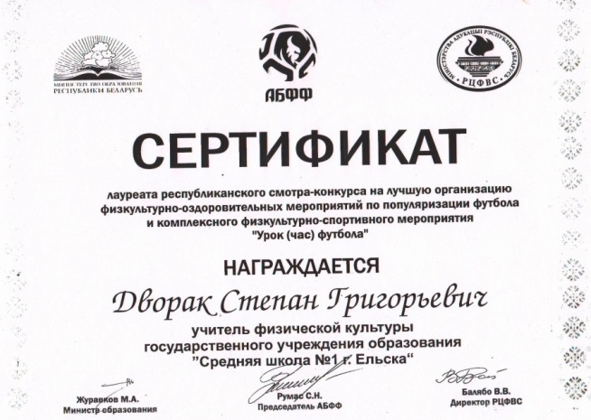
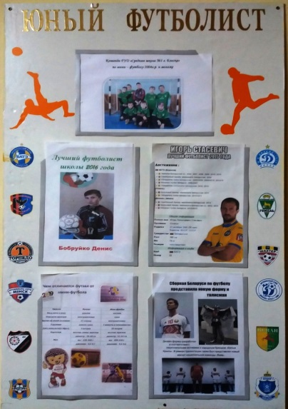 | 